Viernes
17
de febrero

Educación Preescolar
Exploración y Comprensión del Mundo Natural y Social

Acostumbro comer…

Aprendizaje esperado: reconoce y valora costumbres y tradiciones que se manifiestan en los grupos sociales a los que pertenece.

Énfasis: reconoce y valora costumbres relacionadas con algunos alimentos.

¿Qué vamos a aprender?

Reconocerás las distintas costumbres que tienen algunas personas para celebrar su cumpleaños y los distintos platillos que les gusta comer ese día.

Pide a tu mamá, papá o algún adulto que te acompañe en casa que te apoyen a desarrollar las actividades y a escribir las ideas que te surjan durante esta sesión.

¿Qué hacemos?

En algunas partes del país tienen la costumbre que, en los cumpleaños, la persona festejada decide el platillo que van a comer, lo consienten y algunos comen una deliciosa y nutritiva gelatina y un pastel.

Esto es porque las celebraciones de cumpleaños son muy especiales, ¡y se celebran de formas diferentes! En algunos lugares acostumbran a hacer fiestas con piñatas, con algún tema o personaje, en otras familias cantan canciones o hacen alguna actividad en familia.

Observa los siguientes videos en donde niños y niñas platican de como celebran sus cumpleaños:

- Sofía
https://youtu.be/lnm0dAEKx7Q
Del minuto 3:44 a 4:14

- Alexia
https://youtu.be/lnm0dAEKx7Q
Del minuto 4:15 a 4:47

- Amir
https://youtu.be/lnm0dAEKx7Q
Del minuto 4:48 a 5:17

- Jade
https://youtu.be/lnm0dAEKx7Q
Del minuto 5:18 a 5:45

Es interesante lo que platica Sofía, Alexia, Amir y Jade ¿Escuchaste que algunos celebran sus cumpleaños de maneras muy semejantes? Como Sofía y Alexia, ellas acostumbran a comer tamales y en cambio Amir juega con sus primos y su hermanito y Jade come pizza con pepperoni y papitas ¡Y decoran con globos! hace algo muy diferente.

Cada familia festeja de forma distinta. ¿En tu casa les cantan a las personas que cumplen años las mañanitas?

Puede ser que en tu casa no canten las mañanitas, sino “Cumpleaños feliz” y lo hagan cuando la persona festejada va a cortar su pastel.

Ahora vas a escuchar a otra niña que mostrará una canción que acostumbran a cantar en su casa a las personas que cumplen años.

- Renata cantando “en un día feliz”.
https://youtu.be/lnm0dAEKx7Q
Del minuto 6:52 a 7:31

¡Qué linda canción! Trata de aprenderla para cantarla la próxima vez que celebres un cumpleaños en casa.

A continuación, tienes algunos ingredientes, adivina que platillo se hace con estos ingredientes.

Algo que lleva: Jitomates frijol, chile guajillo, queso fresco y elotes.
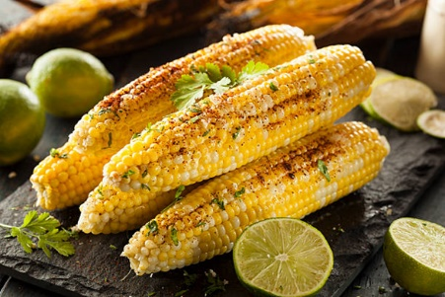

Familias que viven cerca de un lago, acostumbran a ir a una presa a comer elotes asados, los domingos.

Con todos los ingredientes, ¿Qué crees que se preparar?, ¿Con los jitomates que crees que vaya a hacer? Una salsa.

¿Y con los frijolitos y el queso que pueden preparar?, ¿Qué comida conoces que lleve frijol, queso y maíz?

¿Podrían ser unas tlayudas? ¿Unos sopes?, ¿Unos huaraches?
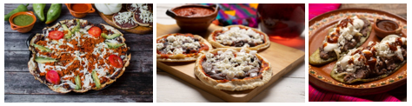

¡Son muchos guisos que se realizan en diferentes partes de México! Y es interesante conocer las cosas deliciosas que se hacen en diferentes partes del país.

México es enorme y si se habla de comidas que se acostumbran en cada lugar ¡No terminarías en una semana!

Pero puedes intentar una cosa. ¡Viaja con la imaginación!, de esta forma puedes visitar diferentes lugares de México y conocer qué acostumbran a comer.

Invita a mamá, papá o quien esté contigo a que te acompañe en el viaje por México. Como vas a imaginar, tu viaje será por avión y necesitas un piloto. Decidan quién será el o la piloto. Comienza.

Te subes al avión y comienza volando al norte de México. Tu primer destino es Nuevo León.
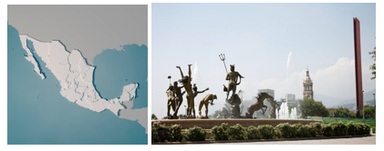

Esta ciudad es hermosa y grande, te imaginas qué es lo que acostumbran a comer aquí, ¿Serán tamales? Pregunta a quien te acompañe si saben.

En Monterrey un platillo que se acostumbra a comer es ¡El cabrito!, que es un platillo delicioso y se acompaña con una salsa “cabritera”, también es costumbre comer machaca que es una carne seca que se puede preparar hasta con huevo.

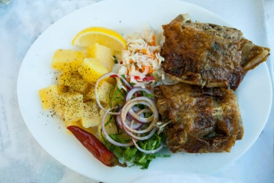

¿Te gustaría probar este platillo de cabrito que hacen en Monterrey o la machaca? Procura recordar todo, para que después platiques sobre ello.

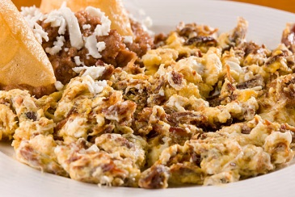

Tu segundo destino es otro estado. ¡Sujétate los cinturones que estas a punto de aterrizar en la Perla de occidente a la ciudad de Guadalajara!

Es un lugar tan lindo y los mariachis, ¿A ti te gusta la música de mariachis?

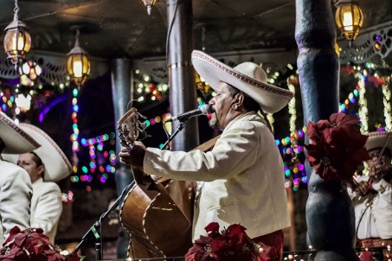

¿Qué platillo se acostumbra a comer en este lugar? En Jalisco ha dado uno de los platillos más representativos de la cultura de México, se hace con maíz y carne de cerdo, ¡Es el pozole!, y no se puede dejar de mencionar la birria y las tortas ahogadas.
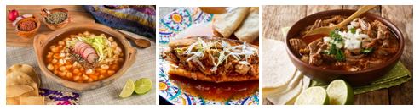

¿Has escuchado hablar de las tortas ahogadas? Les dicen así porque las bañan en una salsa y quedan muy ricas, ¿Te gustaría probar eso y un rico pozolito, con su rabanito, orégano y chilito?

¿Quieres hacer un último viaje? Abróchate tu cinturón y comienza tu vuelo rumbo a ¡Yucatán!
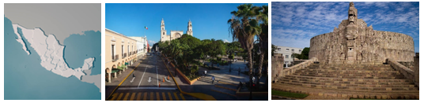

Este lugar es muy diferente, pero es un hermoso estado, pero ¿Qué acostumbran comer en Yucatán? En Yucatán, se acostumbra a comer la deliciosa ¡Cochinita Pibil! ¡El queso relleno! ¡El poc chuc, ¡Los huevos motuleños!
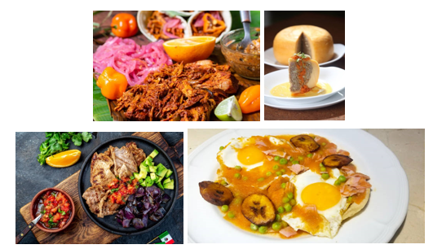

¡Esos platillos son exquisitos! ¿Te gustaría probarlos?

Pero ¿Qué crees? Que esta aventura ha terminado y tienes que regresar a casa, por eso abrocha tu cinturón que comienza el vuelo.

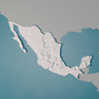

¿Fue divertido tu viaje?, ¿Te gusto este juego?

La comida de México es deliciosa, y eso que sólo conociste la de algunos lugares del país, pero en cada ciudad, villa, rancho, hay costumbres alrededor de la comida que hacen cada platillo único, en sabor y también en las formas en las que se preparan.

¿Recuerdas algunos de los platillos que conociste?

En Monterrey, cabrito y machaca.

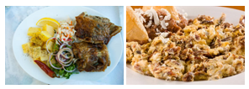

En Jalisco, pozole, birria y tortas ahogadas.
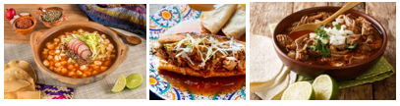

Y en Yucatán, cochinita pibil, queso relleno, poc chuc, y huevos motuleños.

Para concluir con esta sesión recuerda lo que aprendiste:

- Observaste a las niñas y niños sobre cómo acostumbran a celebrar sus cumpleaños.

- Conociste los platillos que acostumbran a comer en algunos lugares de México.

El reto de hoy:

Pregunta a tu familia sobre los platillos que son propios de dónde viven, cómo los preparan y de ser posible, observa o ayuda a prepararlos.

¡Buen trabajo!

Gracias por tu esfuerzo.

Para saber más:
Lecturas

https://www.conaliteg.sep.gob.mx/

